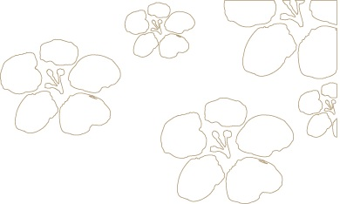
2018년 회원친선 골프대회참가신청서

대회일 : 2018년 11월25일(일요일)

참  가  자 | 성명 |  | 핸디캡
 | 생년월일 |  | 회원구분 | □ 정회원 □ 주중회원
 | 휴대전화 |  | 전화

18홀샷건대회 | □ 일반부 □ 여성부 □ 시니어부 (남성, 여성부)
장타이벤트대회 | 평균 비거리 : ( )야드

> 참가부문 □안에 V표시하여 주시기 바랍니다.
> 본 참가신청서는 1인 1매 작성하셔야 합니다.

위와 같이 2018년도 회원친선 골프대회 참가를 신청합니다.

2018년 월 일

참가자 : (서명)

▶참가신청
: 2018년 10월 26일 (금)~ 2018년 11월 04일(일) 17시까지
프론트 직접 접수 or FAX(031. 630. 7600) 송부하여 주시기 바랍니다.
(신청이 많을 경우, 추첨방식으로 결정되고 참가결정은 개별 통보해 드리며,
팀 편성은 핸디/성별/연령등을 고려하여 당 클럽에서 임의 편성됩니다)

▶문의사항
: 예약실- 02.2263.0707/0808, 프론트– 031.630.7503, 안내– 031.630.7500.

뉴스프링빌 컨트리클럽 귀중

